小学信息技术scratch教案
第1课认识新朋友
教学目标
1、初步了解scratch 软件及界面。
2、演示作品让学生欣赏，激发学习兴趣。
3、打开scratch，试着体验一下。
4、初步浏览一下《scratch入门导引》，体验一下scratch是如何在进行创作的。
课时：1课时
学生：五年级
教学过程：
一、创设情景，激发兴趣
师：打开scratch 软件，打开例子，演示作品（游戏、动画、音乐……）
生：欣赏
师：老师看到大家的表情，一定很想来尝试一下，对吗？好，下面请同学在电脑上找到这个图标，打开软件，然后，打开例子自己看一看，玩一玩，体验一下。
生：操作
二、导入新课，认识新朋友
1、认识scratch 软件
师：（打开SCRATCH软件）。
告诉学生Scratch是由麻省理工大学多媒体实验室中Lifelong Kindergarten研究小组创作的，官方网站是http://scratch.mit.edu
学生打开网站，浏览学习
用它可以创造交互式故事情节，动画，游戏，还可以把你的创作，共享到其他网站上去！
2、认识scratch的界面
首先我们一起来熟悉一下这个软件的界面。
师：请你们观察，猜一猜scratch界面有些什么窗口？
生：自由回答
师：鼠标指着界面，告诉学生：命令模块、脚本编写、作品执行、新增角色。
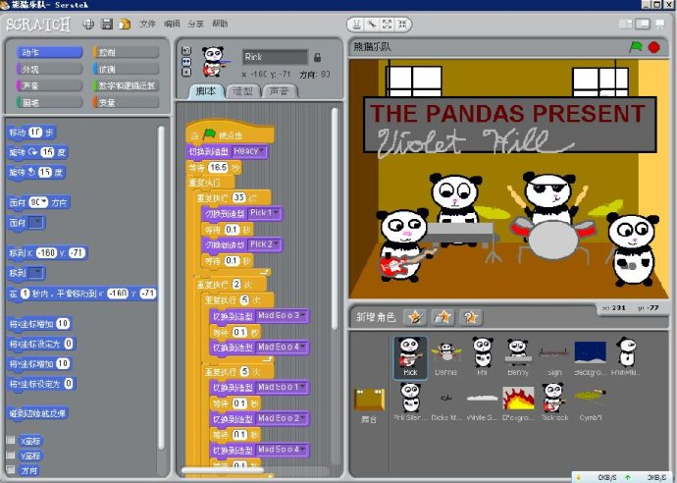
3、探究scratch软件
师：这个软件有什么作用？可以实现什么？请学生看《scratch入门导引》，在D盘中打开“Scratch入门导引”，自己看一看，能看懂多少？
生：学习阅读
师：自己看着教程，试着做一做，能让小猫动起来、转起来、叫起来吗。
生：自主操作
师：经过同学们的尝试探究，我们可以发现用Scratch创作，大家只需要把不同的命令模块拖到脚本窗口堆积，再去点绿色的旗子，程序就能在右边的窗口运行了，就这么简单。
三、我们的收获
今天我们开始了Scratch创作旅途的第一站，经过今天的学习行程，你对Scratch有哪些认识？请大家把自己的感想写在BLOG中或QQ空间里。我们一起来分享。

